“数据库系统”上机考试样题

学号： 姓名： 专业： 机房号： 座位号：

注意事项：

1. 答案以Word文件的方式提交，文件名为“学号_姓名.doc”，文件放在D盘根目录下，未按照规定方式命名会影响考试成绩。
2. 每个题目的SQL语句都必须在查询分析器中调试，运行无误后提交查询的SQL语句（文字）和查询结果截图（需将SQL语句和运行结果保存在同一张截图中提交）。
3. 查询结果集中的列名必须采用查询需求中给出的列名。

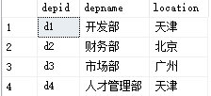 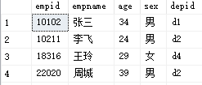

Department Employee

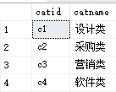 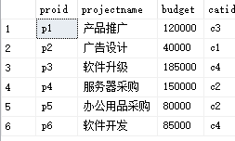 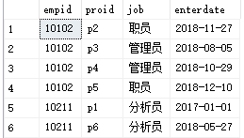

Category Project Workson

数据库模式如下（分别为Department，Employee，Category，Project，Workson）：

部门（部门号，部门名称，位置）

员工（员工号，姓名，年龄，性别，所在部门号）

项目种类（项目种类号，项目种类名）

项目（项目号，项目名称，预算，项目种类号）

员工工作情况（员工号，项目号，职责，开始日期）

注：上面数据仅供参考，具体的SQL语句不应该和具体的数据有关。

1. 给出职工中所有男性的所有信息（empid,empname,age,sex,edpid）

select * from Employee where sex='男'

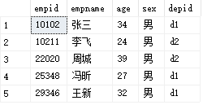

1. 统计来自天津的“李”性职工信息，按年龄降序排序。（empid,empname,age,location）

select empid,empname,age,location from Department,Employee

where Employee.depid=Department.depid and empname like '李%'

order by age desc



1. 给出每位职员参与项目的最高预算和最低预算（empname，highestbudget，lowestbudget）

select empname,max(budget)highestbudget,min(budget)lowestbudget

from Employee,Project,Workson

where Workson.empid=Employee.empid and Workson.proid=Project.proid

group by empname

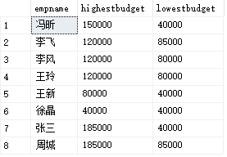

1. 给出所有项目超过一个的员工的id和参加的项目个数（empid, num）

select empid, COUNT(empid) as num from project,workson

where workson.proid=project.proid

group by empid having COUNT(empid)>1

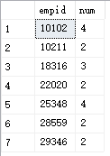

1. 给出项目编号为“c2”且预算最多的项目。（proid，projectname，budget）

select proid,projectname,budget

from project

where budget=(

select top(1)budget from project

where catid='c2'order by budget desc

）



1. 给出参加“产品推广”项目，但不担任职位的员工的员工信息，（empid,empname，age,sex.depid）

select employee.empid,empname,age,sex,depid

from Project,Employee,Workson

where workson.proid=project.proid and projectname='产品推广' and employee.empid=workson.empid and job is NULL



1. 给出工号为“10102”的员工每类项目的参加总数，若没有参加过某类项目，则参加项目总数显示为0（catid，proNum）

select category.catid,count(workson.proid)as'proNum'

from category left outer join project on project.catid=category.catid

left outer join workson on workson.proid=project.proid

and workson.empid='10102'

group by category.catid

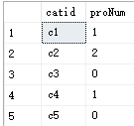

1. 给出没有参与“软件类”项目女性职工的信息（empid,empname, age,sex,depid)

SELECT e.empid, e.empname, age, sex, depid

FROM Employee e

WHERE sex='女'and not exists(

SELECT *

from project p, workson w, Category c

WHERE e.empid = w.empid and p.proid = w.proid and c.catid=p.catid and c.catname='软件类'

)

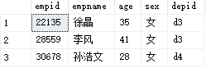

1. 给出有30岁以上男性员工的省份名称和该省男员工最大年龄，结果按最大年龄升序排序（location，maxAge）

select location,maxAge

from(

SELECT max(age) as maxAge,d.location

FROM Employee e, Department d

WHERE e.depid = d.depid and e.sex = '男'

GROUP BY d.location

)p

where maxAge>30

order by maxAge asc

C:\Users\gjw\AppData\Local\Temp\WeChat Files\30cfc61dae84e214c436cfc4a02948d.png

1. 给出在广州工作的、参加“'产品推广'”项目的职员id、姓名及他们参加的项目个数（empid, empname, procnt）

select emp.empid,emp.empname,procnt

from Workson,Department,Project,

(select Employee.empid,empname,Employee.depid,count(proid)as procnt

from employee,Workson

where Employee.empid=Workson.empid

group by Employee.empid,empname,Employee.depid

)emp

where Department.location='广州' and Department.depid=Emp.depid and Workson.proid=project.proid

and projectname='产品推广' and Workson.empid=Emp.empid

group by emp.empid,emp.empname,procnt

